Электронное дидактическое пособие на тему «День рождения куклы»
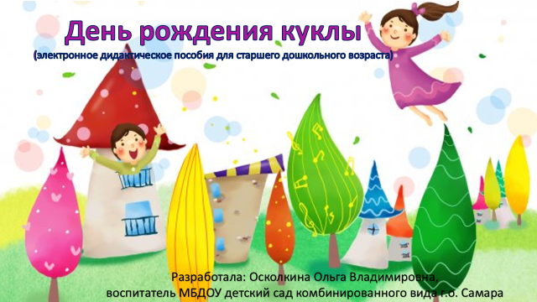
1. Фамилия, имя, отчество автора: ОСКОЛКИНА ОЛЬГА ВЛАДИМИРОВНА
2. Должность: воспитатель МБДОУ детского сада комбинированного вида № 18 г.о. Самара
3. Возраст: старший дошкольный возраст
4. Цель: Формировать у воспитанников элементарные математические представления
Задачи:
- Развивать логическое мышление,
- Закрепить представление о понятиях «больше», «меньше», «равно», «длиннее», «короче»,
- Закрепить порядковый счет,
- Упражнять в счете в пределах 10,
- Развивать внимание, память, речь, аргументировать свои ответы,
- Приобщать к правилам приема гостей.

Алгоритм работы со слайдами: переход слайдов осуществляется с помощью кнопки «ввода» (Enter) на клавиатуре, этим же способом действует анимация.

№ слайда | Действия и возможный вариант пояснения педагога
2  (1 слайд – обложка) | Нарядим куклу к празднику: это наша именинница – кукла Катя. Она одела красивое платье к приходу гостей. Ее наряд дополнят сережки, но они все упали на пол и катя никак не может найти 2 одинаковых серьги. Давайте ей поможем и подберем пару. (дети находят одинаковые сережки, Катя берет их в руки и танцует).
3 | Украсим праздник: Кукла хочет украсить праздник красивыми гирляндами, но цепочка оборвалась и не хватает элементов последовательности, давайте поможем восстановить гирлянду и украсить праздник. Последовательность такая: клубника-бабочка-василек-сердечка-гербера. Что следует после клубники? А что после сердечка? Что нужно прикрепить после герберы? Что пропущено после бабочки? (Еще пустые места после сердечка, бабочки, герберы).
4 | Накроем на стол: Вот праздничный стол. На сколько гостей он накрыт? Всем ли хватает тарелок? Сколько тарелок нужно добавить? Чего больше тарелок или стаканов? Столько стаканов нужно добавить? Чего больше тарелок или ложек? На сколько?
5 | Подберем скатерть по размеру: Кукла Катя никак не может пообобрать скатерть нужного размера. Размеры праздничного стола 5 см в ширину и 5 см в длину. Подскажите ее, какая скатерть ей нужна? Какие размеры у первой скатерти? А какие у второй? Какая скатерть короче всех? На сколько первая скатерть длине третей? (Когда дети находят нужную скатерть, она вращается).
6 | Накормим гостей: Кукла Катя приготовила вкусное угощение своим гостям. Но всем ли достанется ровное количество вкусностей? Деваете посчитаем, сколько должно лежать бананов на каждой тарелке? Где не хватает бананов и сколько? (После ответов детей бананы появляются на тарелках). А где лежит лишний банан? (Банан исчезает после ответа). Сколько должно быть бутербродов? Где не хватает бутерброда? (Бутерброды появляются после ответов). Где лишний бутерброд? (Исчезает после ответа). Сколько кексов должно лежать на каждой тарелке? Где не хватает кексов? Сколько кексов нужно добавить на каждую тарелку? (Кексы появляются после ответов детей).
7 | Стульчики для гостей: Давайте посчитаем, сколько гостей пришло к кукле на день рождения? (Ответ:6 гостей). Кукла Катя – это1, гости – 6. Сколько нужно стульев для всех? (Ответ: 7). Всем ли хватит стульев? На сколько стульев меньше чем гостей? (Ответ: на 2). Давайте добавим еще 2 стула, чтобы всех хватило мест (Появляются 2 стула, гости садятся по местам).
8 | Сколько подарков получила кукла на день рождения?: Давайте посчитаем количество подарков. (Ответ: 10. Появляется цифра). А сколько подарков завязаны красной лентой? (Ответ: 6. Подарки с красной лентой крутятся).
9 | А вот и торт: Кукла испекла торт. Сколько розочек на торте? (Ответ: 5). Сколько свечек? (Ответ: 7). Сколько кукле исполняется лет? (Ответ: 7).
10 | Развлечение для гостей: Кукла Катя приготовила развлечение для своих гостей. Она предлагает построить башню из брусков. Давайте поучаствуем. Кто знает, как правильно строить башню? (Ответ: по уменьшению длины брусков, сначала самый длинный, а в конце самый короткий). Какой брусок будет первым? (Дети строят башню. Бруски выстраиваются по размеру).
11 | Молодцы!!! Салют в честь дня рождения куклы Кати!!

